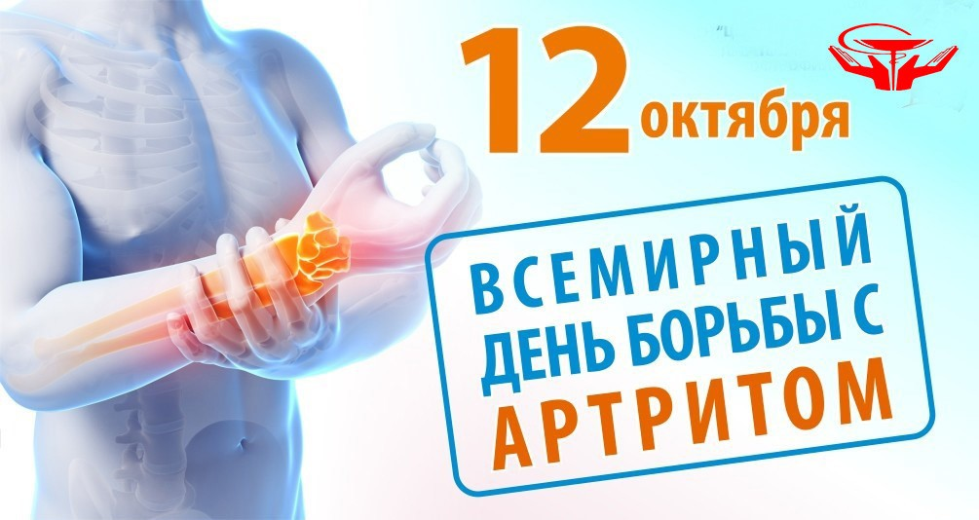12 октября Всемирный день борьбы с артритом

12 октября во многих странах отмечается  Всемирный день борьбы с, который проводится ежегодно по инициативе Всемирной организации здравоохранения (ВОЗ) с 1996 года.

Основные цели этого Дня – привлечение внимания широкой общественности по всему миру к проблеме ревматологических заболеваний, повышение информированности об артритах во всех его формах, объединение усилий врачей, пациентов и общественности в направлении решения вопросов профилактики, ранней диагностики, медицинской и социальной реабилитации больных данным недугом.

**Артрит** – серьезное воспалительное заболевание сустава или нескольких суставов, которое при отсутствии лечения приводит не только к болевым ощущениям и ограничении движения, но и к инвалидности и утрате трудоспособности. Причины появления болезни различны – нередко артрит возникает при повторяющихся легких травмах, открытых или закрытых повреждениях суставов, при частом физическом перенапряжении или при генетической предрасположенности. Кроме того, развитие артрита провоцируют вирусные и бактериальные инфекции, переохлаждение, физическая и психическая перегрузка и даже чрезмерное курение. В ряде случаев факторы возникновения и механизмы развития болезни выяснены не до конца. Воспалительный процесс вызывает нарушение структуры и функции суставов, что ведет к возникновению боли, тугоподвижности, отечности, что в конечном итоге влечет за собой необратимую деструкцию и инвалидизацию пациента. Самое опасное, что в группу риска развития данного заболевания может попасть любой человек – от младенца до старика. Но наиболее часто тяжелые ревматические заболевания суставов, связанные с быстрым развитием артрита, поражают работоспособных жителей планеты – в возрасте от 30 до 50 лет. Кстати, женщины страдают этим заболеванием в 5 раз чаще мужчин. Причем не всегда болезни суставов можно распознать сразу из-за их «скрытости» и «маскировки», а в последующем они нуждаются в длительном и постоянном медицинском наблюдении и лечении, а пациенты – в реабилитации и социальной адаптации. Поэтому недооценка важности проблемы, связанной с болью в суставах и позвоночнике, приводит к поздней обращаемости пациентов к врачам и, как следствие, снижает шансы пациентов на выздоровление или достижение ремиссии, повышает риск развития инвалидности.

Лучшее средство от артрита – это **профилактика**. И хотя причины развития артритов разнообразны, врачи едины во мнении, что лучшее средство от артрита – это профилактика. Снизить риск развития данных болезней можно, следуя нескольким простым советам:

* чаще бывать на свежем воздухе,
* отказаться от вредных привычек,
* вести здоровый образ жизни,
* не пренебрегать физическими упражнениями и правильным питанием.

И всё это – не зависимо от возраста и рода занятий человека. Ведь давно не секрет, что от общего физического состояния и душевного равновесия зависит способность организма сопротивляться болезням.

